HỘI THI “GIAO LƯU VIẾT CHỮ ĐẸP” CẤP TRƯỜNG
NĂM HỌC 2024 – 2025
Thực hiện theo kế hoạch số 266/KH-THPC2 ngày 10 tháng 10 năm 2024 của Trường Tiểu học Phú Cường 2 về việc tổ chức Hội thi “Giao lưu viết chữ đẹp” cấp trường năm học 2024-2025.
Chiều ngày 25 tháng 11 năm 2024 tại Trường Tiểu học Phú Cường 2 tổ chức Hội thi “Giao lưu viết chữ đẹp” cấp trường cho học sinh các khối lớp 1, lớp 2, lớp 3, lớp 4, lớp 5 thu hút 79 em học sinh tham gia.
Nhận thức được tầm quan trọng của chữ viết, trong nhiều năm qua Trường Tiểu học Phú Cường 2 luôn chú trọng phát triển phong trào “Giữ vở sạch -Viết chữ đẹp”.Một trong những hình thức để khuyến khích GV cũng như học sinh tích cực rèn chữ viết đó là tổ chức Hội thi “Giao lưu viết chữ đẹp” cấp trường hàng năm. Hội thi “Giao lưu viết chữ đẹp” không chỉ đơn thuần là một cuộc thi, mà thông qua đó giáo dục tính kiên trì, cẩn thận, tính kỉ luật và óc thẩm mĩ.
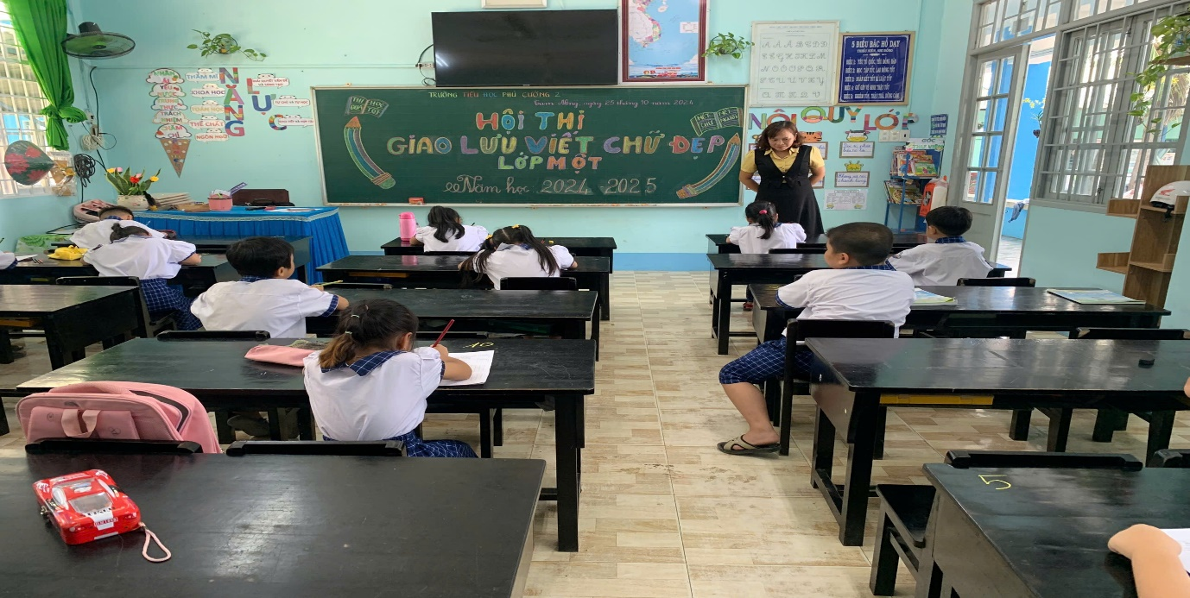

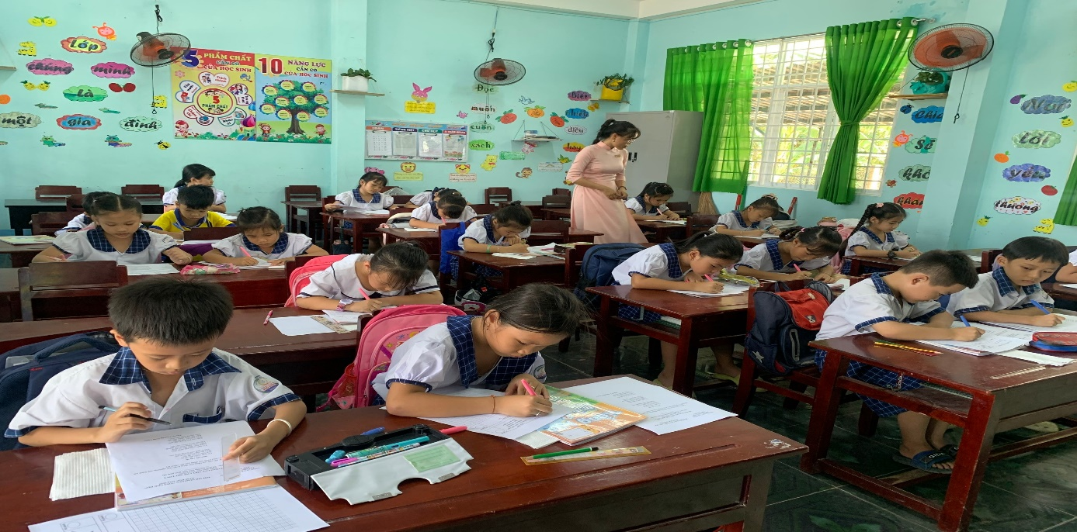
Hình ảnh dự thi của các em học sinh khối lớp 1

Hình ảnh dự thi của các em học sinh khối lớp 2
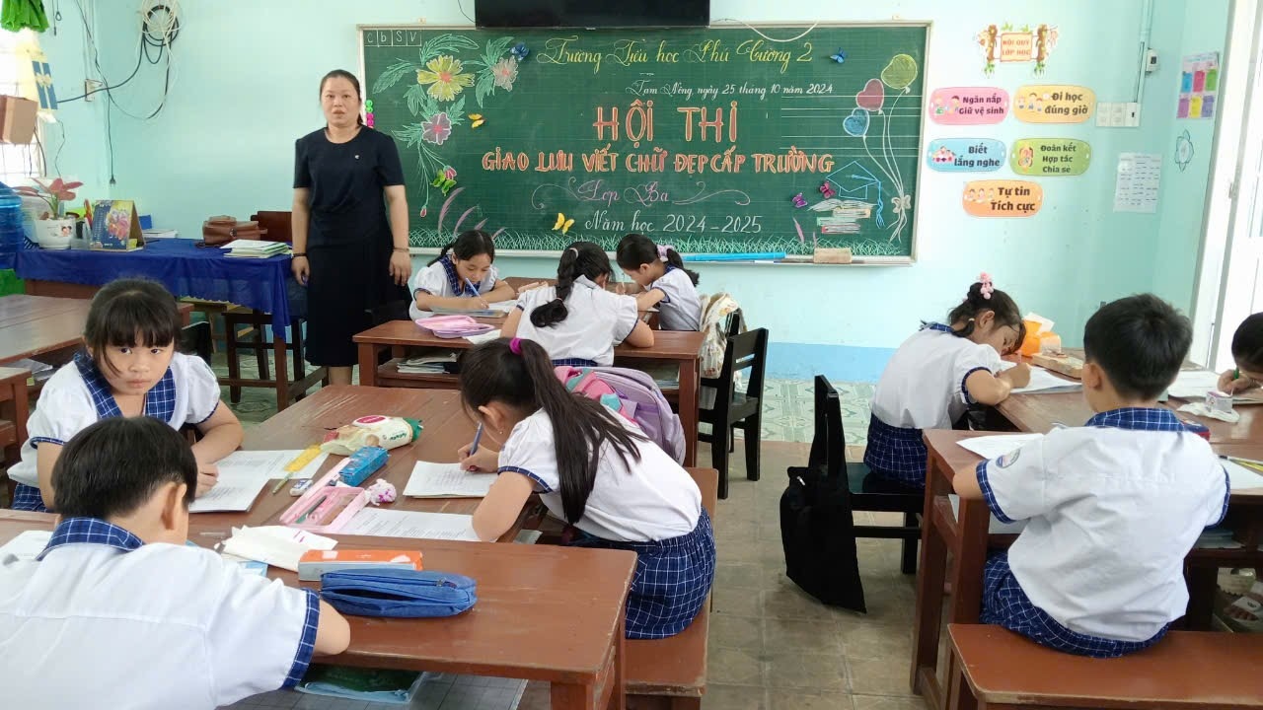

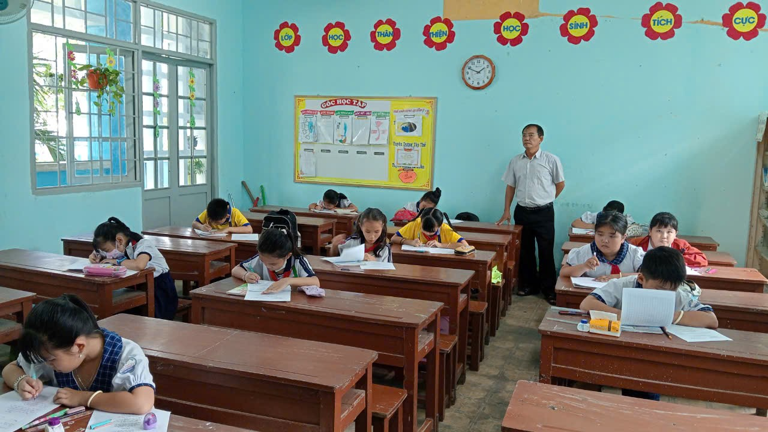
Hình ảnh dự thi của các em học sinh khối lớp 3

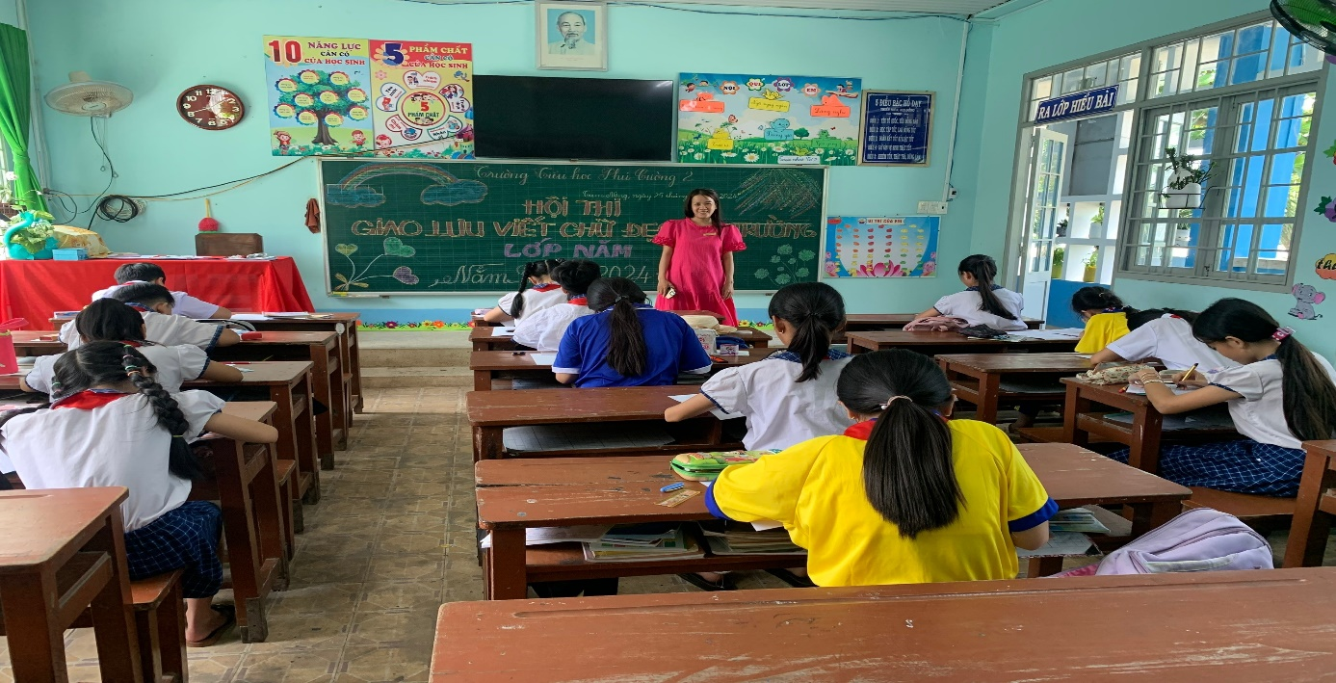
Hình ảnh dự thi của các em học sinh khối lớp 4

Hình ảnh dự thi của các em học sinh khối lớp 5
Hội thi là dịp để các em học sinh có cơ hội bộc lộ tài năng và sự sáng tạo của mình trong từng nét chữ. Mỗi bài viết là thành quả của một quá trình rèn luyện vất vả với sự tập trung cao độ của các em. Ban giám khảo Hội thi đã ghi nhận 05 giải nhất, 05 giải nhì, 05 giải ba và 10 giải khuyến khích.
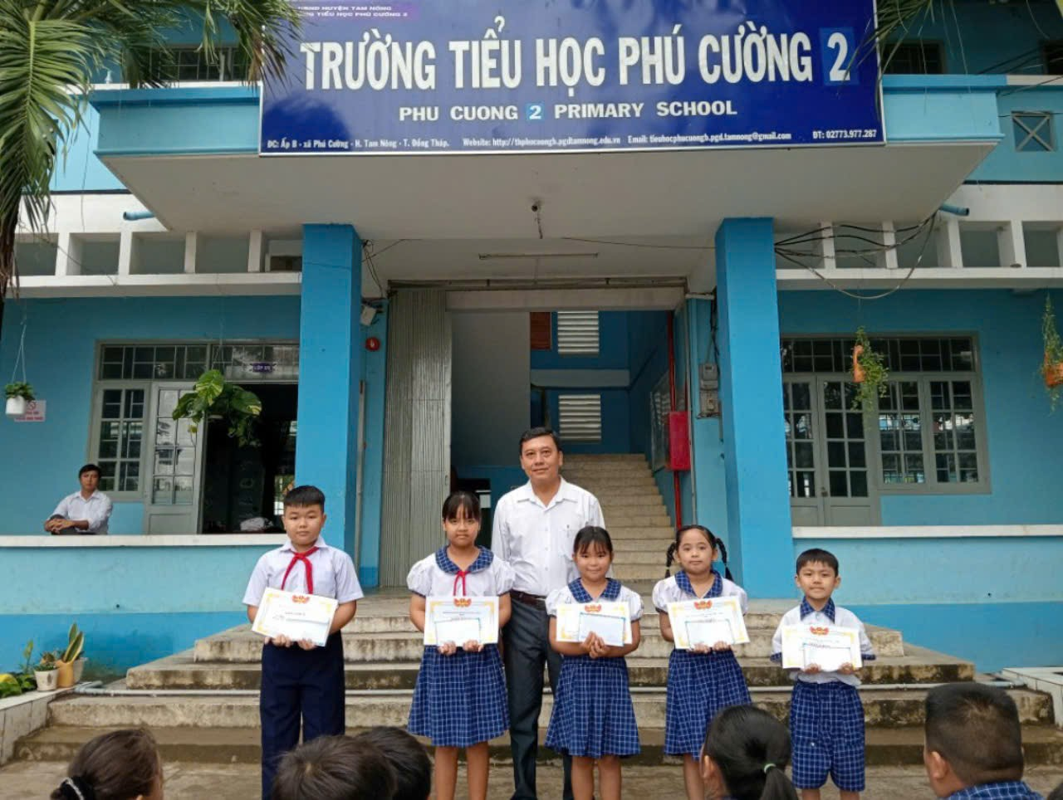

Thầy Trần Nhựt Tân- Hiệu trưởng nhà trường trao 5 giải nhất cho các em học sinh khối lớp 1, 2, 3, 4, 5.

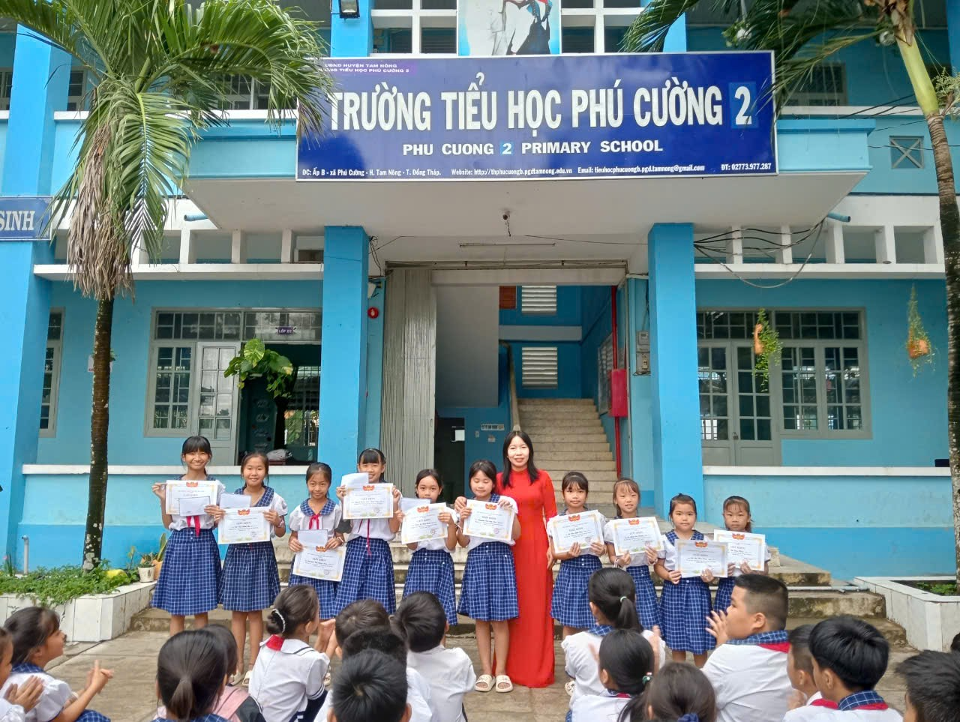

Cô Nguyễn Thị Mỹ Phương- Phó Hiệu trưởng nhà trường trao 5 giải nhì, 5 giải ba cho các em học sinh khối lớp 1, 2, 3, 4, 5.

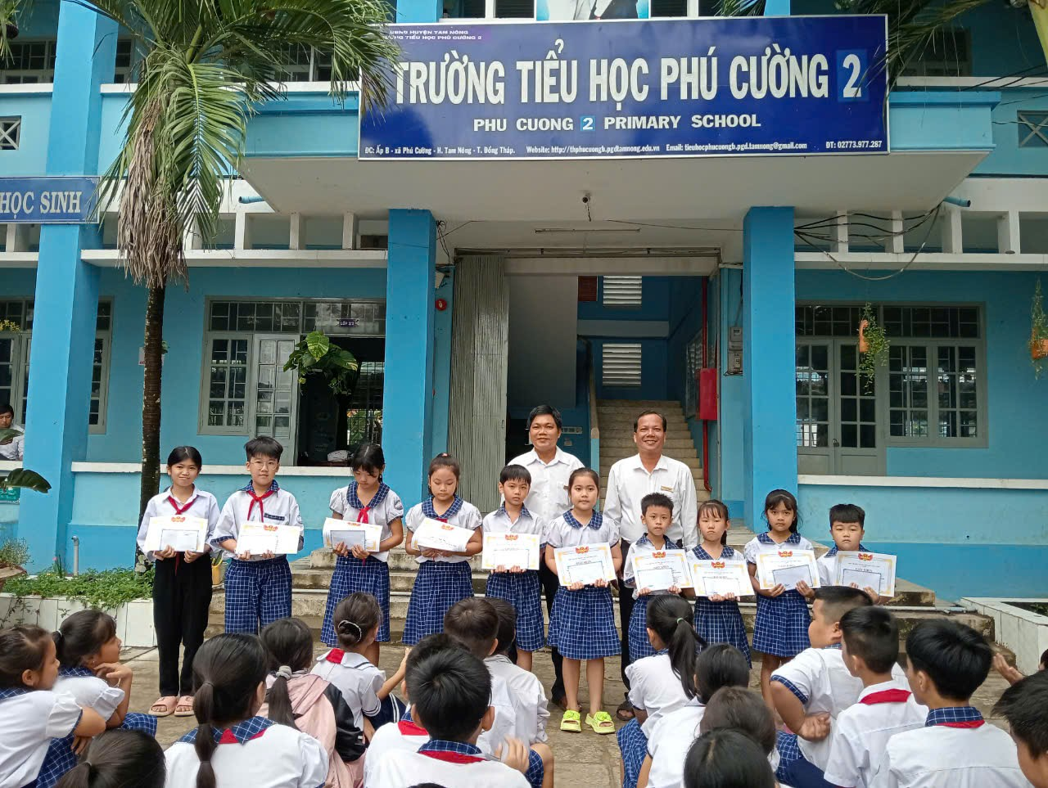

Thầy Trần Hữu Phước- Chủ tịch Công đoàn trường và thầy Lê Hoàng Quân- Tổng Phụ trách Đội cùng trao 10 giải khuyến khích cho các em học sinh khối lớp 1, 2, 3, 4, 5.
Dạy cho các em viết chữ đẹp chính là rèn tính cẩn thận, chu đáo. Đó là nhân tố quan trọng làm nên thành công trong học tập và rèn luyện của học sinh. Chúc mừng các thầy cô giáo chủ nhiệm và các em học sinh đã đem về các thành tích cao cho lớp./.
TRƯỜNG TIỂU HỌC PHÚ CƯỜNG 2

